Кароткія задачы

1. Укажыце прыблізна даты, калі ў нарвежскім горадзе Тромсё бываюць а) палярныя ночы; б) палярныя дні; в) белыя ночы. Белай называецца ноч, калі Сонца апускаецца пад гарызонт, але не глыбей чым да $-6°$ вышыні (г. зн. усю ноч працягваюцца грамадзянскія сумеркі). Атмасферныя эфекты і вуглавыя памеры Сонца не ўлічвайце.
2. Турыст, гуляючы па цэнтры старадаўняга еўрапейскага горада 1 лістапада, заўважыў на плошчы сонечны гадзіннік. І здзівіўся: на яго дакладна заведзенным наручным гадзінніку было роўна 14.00, а сонечны гадзіннік паказваў 14.15. Падумайце, у чым прычына гэтага разыходжання і адкажыце на пытанне: які час будзе паказваць сонечны гадзіннік, калі турыст вернец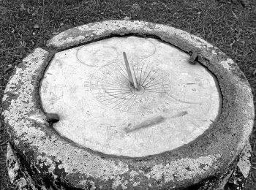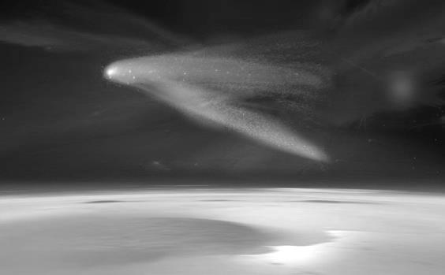ца сюды ў 14.00 1 ліпеня? Вызначце даўгату гэтага горада. Указанне: горад знаходзіўся ў 1-м часавым поясе.

*Сонечны гадзіннік XVIII ст. у Ішчална (Шчучынскі раён, Беларусь)*

1. Камета рухаецца па практычна парабалічнай арбеце і праходзіць на рэкордна блізкай адлегласці ад Марса - 140 000 км. Ці можа яна стаць спадарожнікам Чырвонай Планеты? Адказ падмацуйце разлікамі. Адзначым, што апісаная сітуацыя сапраўды мела месца 19 кастрычніка 2014 года з каметай C/2013 A1 (Макнота).

*Камета над Марсам*

*(ілюстрацыя мастака)*

1. Касмічны апарат абарочваецца па выцягнутай арбіце з вялікай паўвоссю 50 000 км і з вышынёй у перыгеі 300 км. Пры праходжанні перыгею хуткасць апарата змяншаецца на 1 м/с з-за тармажэння ў атмасферы (лічыце, што гэтая змена хуткасці адбываецца імгненна). На колькі пры гэтым змяняецца апагейная адлегласць? Як будзе эвалюцыянаваць форма такой арбіты?
2. Знакамітая "лятучая" зорка Барнарда ў сузор'і Змеяносца за год перасоўваецца адносна далёкіх зорак на 10.13”. Гэта слабая чырвоная зорачка з бачнай велічынёй 9.57m. Адлегласць да яе складае 1.83 пк, а яе прамянёвая хуткасць роўная 111 км/с (зорка рухаецца да нас). Разлічыце прыблізна, у якім годзе зорка падыйдзе да Зямлі на мінімальную адлегласць. Ці можна будзе тады назіраць яе няўзброеным вокам?

Доўгая задача

1. Планета радыусам *R*, якая хутка абарочваецца вакол сваёй восі, мае альбеда паверхні *A* і абарочваецца вакол зоркі са свяцільнасцю *L*. Радыус арбіты планеты складае *a*. Мяркуючы, што ў стане раўнавагі планета перавыпраменьвае ўсю паглынутую энергію як абсалютна чорнае цела, вызначце:
   1. Чаму роўны поўны паток выпраменьвання, які трапляе ад зоркі на паверхню планеты?
   2. Колькі энергіі планета адлюстроўвае і рассейвае ў адзінку часу?
   3. Колькі энергіі планета паглынае ў адзінку часу?
   4. Чаму роўная сярэдняя чорнацельная тэмпература паверхні планеты?
   5. Калі дапусціць, што адно паўшар'е планеты заўсёды павернута да зоркі, якой будзе сярэдняя тэмпература гэтага паўшар'я?
   6. Выкарыстоўваючы даведачныя дадзеныя, вызначце сярэднюю тэмпературу павернутага да Сонца паўшар'я Месяца, прымаючы, што Месяц заўсёды павернуты да Сонца адным бокам (паколькі ён абарочваецца вельмі павольна). Арбіту Зямлі лічыце кругавой.

Даведачныя дадзеныя

Шырата Тромсё 69°39’ пн.ш.

Вугал наклона экліптыкі да экватара 23°27’

Пастаянная сусветнага прыцягнення 6.67∙10-11 (Н∙м2)/кг2

Маса Сонца 1.99∙1030 кг

Вялікая паўвось зямной арбіты 1.496∙1011 м

Вялікая паўвось арбіты Марса 1.524 а.е.

Маса Марса 6.42∙1023 кг

Маса Зямли 5.97∙1024 кг

Экватарыяльны радыус Зямлі 6378 км

Свяцільнасць Сонца 3.85∙1026 Вт

Альбеда месяцовай паверхні 6.7%

Пастаянная Стэфана-Больцмана 5.67∙10-8 Вт/(м2∙К4)

1 парсек 1 пк = 3.09∙1016 м

Схіленне Сонца на любую дату можна прыблізна разлічыць па формуле

$$\sin{δ_{⊙}}=\sin{ε}sin\left(\frac{360°}{{365}^{d}}t\right),$$

дзе $ε$– вугал нахілу экліптыкі да экватара, а $t$– колькасць дзён, якія прайшлі з моманту веснавога раўнадзенства.

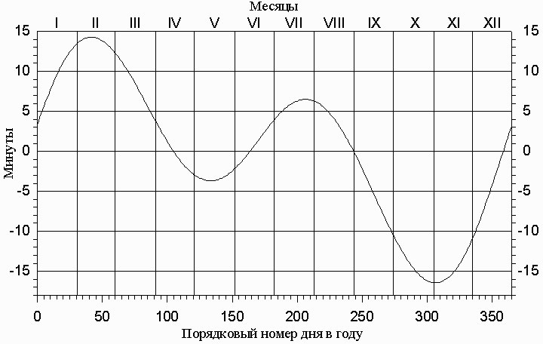

Графік ураўнення часу $η=T_{ср}-T_{⊙}$.

Решения теоретического тура

1. **(4 балла)** а) Условием наступления полярной ночи является отрицательная высота Солнца в верхней кульминации. Из условия $90°-φ+δ<0$ получаем $δ_{⊙}<φ-90° ⇒ δ_{⊙}<-20°21'$. Подставим это граничное значение склонения в уравнение

$$\sin{δ_{⊙}}=\sin{ε}sin\left(\frac{360°}{{365}^{d}}t\right),$$

откуда, округлив, получим два корня: $t_{1}={-62}^{d}$, $t_{2}={244}^{d}$, что соответствует датам 18 января и 20 ноября, соответственно. Значит, с 20 ноября по 18 января в Тромсё будет полярная ночь. Фомула, правда, дает только приближенные результаты, реальные ответы могут отличаться на два-три дня, поэтому ошибка такой величины в ответе засчитывается как правильное решение.

б) Решение будет аналогичным, только на этот раз высота в нижней кульминации должна быть положительной. Из условия $φ+δ-90°>0$ получаем $δ_{⊙}>20°21'$ и интервал дат с 22 мая по 20 июля.

в) Для того, чтобы наблюдались белые ночи, должно выполняться условие $h_{НК}>-6°$, но при этом из полученного интервала дат следует исключить полярные дни. Для $h_{НК}>-6°$ тем же способом получаем $δ_{⊙}>14°21'$ и крайние даты 29 апреля и 11 августа. Исключая полярные дни, получаем окончательно, что белые ночи в Тромсё можно наблюдать с 29 апреля по 22 мая и с 20 июля по 11 августа.

1. **(4 балла)** Причина такого расхождения проста – часы туриста шли по местному поясному времени, а солнечные часы показывают истинное солнечное время. Переход от истинного к поясному времени дается формулой

$$T_{n}=T_{⊙}+η-λ+n.$$

Судя по графику уравнения времени, на 1 ноября $η=-{11}^{m}$. Тогда сразу можно выразить долготу места наблюдения:

$$λ=T_{⊙}-T_{n}+η+n={14}^{h}{15}^{m}-{14}^{h}{00}^{m}-0^{h}{11}^{m}+1^{h}{00}^{m}=1^{h}{04}^{m}=16°.$$

Теперь, зная долготу, можно легко вычислить показания солнечных часов на 1 июля, где уравнение времени составит уже +4 минуты:

$$T_{⊙}=T_{n}+λ-η-n={14}^{h}{00}^{m}+1^{h}{04}^{m}-0^{h}4^{m}-1^{h}{00}^{m}={14}^{h}{00}^{m}.$$

Т.е. 1 июля показания наручных и солнечных часов действительно совпадут.

1. **(4 балла)** Поскольку комета движется по практически параболической орбите, то ее гелиоцентрическую скорость возле Марса можно рассчитать по формуле

$$v_{к}=\sqrt{\frac{2GM_{⊙}}{a_{M}}}=34.1\frac{км}{с},$$

где $a_{M}$– большая полуось орбиты Марса (для оценки орбиту Красной планеты можно считать круговой).

Гелиоцентрическая скорость самого Марса будет равна

$$v_{М}=\sqrt{\frac{GM_{⊙}}{a_{M}}}=24.1\frac{км}{с}.$$

Нам ничего не известно об ориентации скорости кометы по отношению к скорости Марса. Но очевидно, что скорость кометы относительно Марса по модулю будет заключена в пределах от $v_{к}-v_{М}=10 км/с$ до $v_{к}+v_{М}=58.2 км/с$. На расстоянии $r=140 000$ км от Марса вторая космическая скорость составит

$$v_{II}=\sqrt{\frac{2GM_{М}}{r}}=782\frac{км}{с}.$$

Как видим, скорость кометы при любых ориентациях вектора будет значительно превышать вторую космическую по отношению к Марсу (кроме того, эту скорость поле тяготения Марса еще немного увеличит). Следовательно, комета никак не может стать спутником. Сама же новость бурно обсуждалась в СМИ, так как по космическим меркам 140 тыс. км – это действительно очень мало.

Добавим также, что захват комет планетами Солнечной системы все же теоретически возможен. К примеру, в конце ХХ века (точный год неизвестен) Юпитер захватил на орбиту комету D/1993 F2 (Шумейкеров — Леви), которая в 1994 году столкнулась с этой планетой.

1. **(4 балла)** Определим сначала скорость спутника в перигее. Воспользуемся для этого формулой

$$v_{п}^{2}=GM_{З}\left(\frac{2}{{R_{З}+h}_{п}}-\frac{1}{a}\right),$$

откуда $v_{п}=10.5$ км/с. И как видно из этой формулы, поскольку высота в перигее не меняется, то изменение скорости в перигее будет приводить к изменению только большой полуоси орбиты. Пусть скорость в перигее уменьшается на $Δv_{п}$, а большая полуось уменьшается на $Δa$. Тогда можно записать:

$${\left(v_{п}-Δv_{п}\right)}^{2}=GM_{З}\left(\frac{2}{{R_{З}+h}_{п}}-\frac{1}{a-Δa}\right).$$

Вычитая это выражение из предыдущего и пренебрегая квадратом малой величины $Δv_{п}$, получаем:

$$2v_{п}Δv_{п}=GM_{З}\frac{Δa}{\left(a-Δa\right)a}≈GM_{З}\frac{Δa}{a^{2}}.$$

Подставляя значение $Δv_{п}=1$ м/с, получаем $Δa=132$ км. А поскольку апогейное расстояние равно $r_{a}=2a-R_{З}-h_{п}$, то его изменение составит $Δr_{a}=2Δa≈260$ км.

Форма же орбиты, очевидно, будет меняться только за счет уменьшения апогейного расстояния. Т.е. эксцентриситет орбиты будет постепенно уменьшаться. Правда, до окружности дело все же не дойдет – со временем вблизи перигея спутник будет проходить все больший путь сквозь атмосферу, потеря энергии за счет трения начнет возрастать, и со временем спутник упадет на Землю.

1. **(4 балла)** Определим сначала тангенциальную и пространственную скорости звезды:

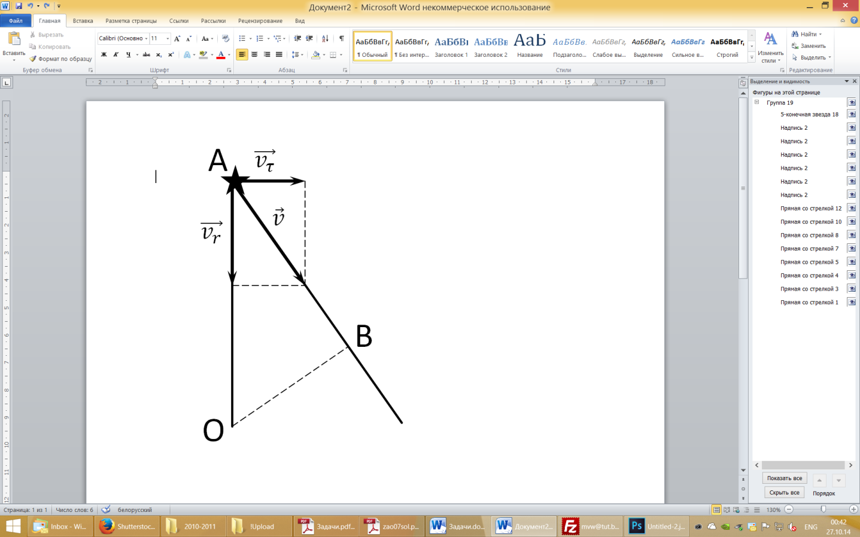 $v_{τ}=4.74 rμ=87.9 км/с,$

$$v=\sqrt{v_{τ}^{2}+v_{r}^{2}}=142 км/с.$$

Угол между лучом зрения и пространственной скоростью составит

$$α=\arccos{\frac{v_{r}}{v}}=38.6°.$$

Тогда длина отрезка *АВ* (т.е. путь до наибольшего сближения з Землей) будет равна

$$AB=OA⋅\cos{α}=OA⋅\frac{v_{r}}{v}=1.43 пк=4.42⋅{10}^{13} км.$$

Тогда время движения звезды то точки *В* составит

$$t=\frac{AB}{v}=3.11⋅{10}^{11} c≈9900 лет.$$

Чтобы определить блеск звезды в точке *В*, определим отрезок *ОВ*:

$$OB=OA⋅\sin{α}=1.14 пк$$

и воспользуемся законом обратных квадратов:

$${\left(\frac{OA}{OB}\right)}^{2}={2.512}^{Δm},$$

откуда $Δm={1.02}^{m}$, т.е. звезда Барнарда достигнет максимального блеска ${8.55}^{m}$, что явно недостаточно для ее наблюдения невооруженным глазом.

1. **(всего 6 баллов)** Точность результата будет ограничена, в первую очередь, точностью измерения положения Марса: в этом параметре только 2 значащих цифры, тогда как в остальных данных – по 3-4. Поэтому каждый ответ будем округлять до двух значащих цифр, но для расчетов будем использовать неокругленные значения (чтобы избежать накопления ошибки округления).
2. **(1 балл)** Количество энергии, приходящее от звезды за единицу времени на единицу площади, перпендикулярную направлению падения лучей, составит $L/4πa^{2}$. Поверхность планеты, очевидно, далеко не вся перпендикулярна направлению падения лучей, однако ее можно заменить плоским диском радиусом $R$– при перпендикулярном падении лучей такой диск перехватит такой же поток энергии, как и шар. Тогда поглощаемый поток излучения будет равен
$$\frac{L}{4πa^{2}}⋅πR^{2}=\frac{LR^{2}}{4a^{2}}.$$

3. **(1 балл)** В прошлом пункте мы нашли, сколько энергии падает на планету в единицу времени. Чтобы определить, сколько она рассеивает, нужно умножить этот результат на альбедо: $\frac{LR^{2}A}{4a^{2}}$.
4. **(1 балл) $\frac{LR^{2}\left(1-A\right)}{4a^{2}}$**  .
5. **(1 балла)** Раз планета быстро вращается вокруг оси, то нагрев ее поверхности будет равномерным. При установлении термодинамического равновесия количество поглощенной энергии в единицу времени будет равно количеству излученной энергии:

$$\frac{LR^{2}\left(1-A\right)}{4a^{2}}=4πR^{2}σT^{4},$$

откуда $T=\sqrt[4]{\frac{L\left(1-A\right)}{16{πa}^{2}σ}}$.

1. **(1 балл)** Если планета повернута к звезде только одним полушарием, то поглощаемая энергия будет переизлучаться площадью не $4πR^{2}$, а $2πR^{2}$. Тогда $T=\sqrt[4]{\frac{L\left(1-A\right)}{8{πa}^{2}σ}}$.
2. **(1 балл)** Подставляя в последнюю формулу справочные данные (радиусом лунной орбиты можно пренебречь), получаем $T≈330K$. Напомним, что это средняя температура лунного полушария, в подсолнечной же точке температура будет существенно выше.

Схема оценивания работ

Следует заметить, что приведенная схема оценивания работ – лишь один из возможных вариантов. Окончательное решение о количестве выставляемых баллов за каждую задачу принимает жюри.

Назіральная частка

1. Вам дадзена "нямая" карта ① зорнага неба і 9 здымкаў вядомых аб'ектаў начнога неба. Месцы размяшчэння гэтых аб'ектаў на небе адзначаныя лічбамі ад 1 да 9. Суаднясіце дадзеныя здымкі з іх знаходжаннем на небе (напрыклад, «1 – b», «2 – f» і г.д.).

Аналіз дадзеных

1. Перад Вамі кадр ② з відэароліка, знятага Маркам Джы падчас узыходу поўнага Месяца. Вядома, што відэа здымалася праз тэлескоп на лічбавую камеру з матрыцай памерам 24х36 мм, а сам кадр пададзены без абрэзкі па краях. У разліках арбіту Месяца лічыце кругавой.
2. Зыходзячы з таго, што сярэдні рост чалавека складае каля 170 см, ацаніце адлегласць да людзей на гары.
3. Вызначце фокусную адлегласць тэлескопа, праз які вялася здымка.
4. У якім паўшар'і было зроблена фота?
5. Разгледзьце здымак ③ вядомай туманнасці. Лічыце, што абалонка туманнасці ўяўляе сабой сферу газа, якая пашыраецца (гл. схему справа).
6. Да якога тыпу туманнасцяў адносіцца дадзены аб'ект? Якое ўласнае імя ён носіць, які нумар мае па адным з каталогаў, у якім сузор'і знаходзіцца?
7. Ведаючы, што памер здымка – $1.8'×1.8'$, а адлегласць да туманнасці – 700 пк, вызначце яе ўнутраны і знешні радыусы. Паколькі туманнасць не зусім сферычная, значэнні радыусаў бярыце сярэднія.
8. 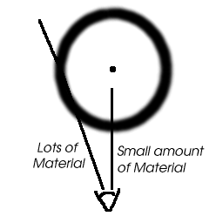Лічачы, што знешні край абалонкі пашыраецца з пастаяннай хуткасцю 20 км/с, разлічыце ўзрост туманнасці.
9. Выкарыстоўваючы мадэль, згодна з якой даследуемая туманнасць ўяўляе сабой шаравы слой (гл. схему справа) і ведаючы, што сярэдняя шчыльнасць яе рэчыва складае $1.7⋅{10}^{-19} кг/м^{3}$, вызначце масу ў масах Сонца.
10. Падобных туманнасцяў у нашай Галактыцы каля 700. Прымаючы, што атрыманае намі значэнне ўзросту туманнасці з дакладнасцю да парадка роўнае часу яе існавання, вызначце, колькі па масе рэчыва выкідваецца ў міжзорнае асяроддзе штогод дзякуючы фарміраванню гэтых туманнасцяў. Ці можа іх утварэнне быць галоўным стымулятарам працэса ўтварэння зорак?

Даведачныя дадзеныя

Радыус Месяца 1738 км

Радыус арбіты Месяца 384 400 км

Маса Сонца 1.99∙1030 кг

1 парсек 1 пк = 3.09∙1016 м



①





③

②

Решения практического тура

1. **(3 балла)** 6 – a, 2 – b, 3 – c, 5 – d, 9 – e, 8 – f, 4 – g, 7 – h, 1 – i.
2. **(всего 5 баллов)**
3. Для того, чтобы найти расстояние до людей, необходимо знать их угловые размеры. Очевидно, что масштаб изображения можно определить по Луне. Оценим ее угловой диаметр **(1 балл)**:

$$d=2\arcsin{\frac{R_{Л}}{a_{Л}}}=0.52°.$$

Луна на фото слегка сплюснута из-за рефракции, поэтому данному значению будет соответствовать горизонтальный, а не вертикальный диаметр лунного диска. Измерив высоту нескольких человеческих силуэтов на фото, получаем в среднем угловые размеры человека $0.044°$. Тогда расстояние до людей составит **(1 балл)**

$$r=\frac{1.70 м}{\sin{0.044°}}≈2.2 км.$$

1. Нетрудно показать, что при наблюдении из центра объектива телескопа угловые размеры предмета и изображения будут одинаковыми. Отсюда можно получить выражение для линейных размеров изображения в фокальной плоскости:

$$l=2F\operatorname{tg}{\frac{ρ}{2},}$$

где $ρ$– угловые размеры объекта. Определим, к примеру, угловое поле зрения снимка по горизонтали. Для этого снова воспользуемся масштабом, выведенным из размеров Луны, получив $1.1°$. С другой стороны, мы знаем, что этому углу на матрице соответствует $l=36$ мм. Тогда из последней формулы следует $F≈ 1.8$ м. **(2 балла)**

Следует заметить, что на самом деле Луна на фото не полная – после полнолуния прошли примерно сутки. Этот факт, а также погрешности при измерениях приводит к тому, что ответы участников могут несколько отличаться от авторских.

1. Судя по расположению известных кратеров и морей на Луне, Южный полюс Луны расположен почти в самом верху лунного диска. Такой “переворот” лунного диска возможен только при наблюдении из южного полушария. **(1 балл)**
2. **(всего 7 баллов)**
3. На фото изображена известная планетарная туманность Кольцо в созвездии Лиры. Номер по каталогу Мессье – М57. **(2 балла за полный ответ)**
4. Ясно, что подобные измерения будут иметь достаточно большую погрешность. Автором были получены угловые внутренний и внешний радиусы $ρ_{in}=20"$ и $ρ_{out}=36"$, соответственно. По формуле $R=r\sin{ρ}$ получаем значения линейных радиусов $R_{in}=0.068$ пк и $R_{out}=0.12$ пк. **(2 балла)**
5. $t=R_{out}/v≈6000$ лет. **(1 балл)** В источниках, как правило, можно встретить оценки от 5500 до 7000 лет.
6. Для опредения массы туманности, которая представляет собой фактически шаровой слой, умножим ее объем на плотность **(1 балл)**:
$$M=\frac{4}{3}π\left(R_{out}^{3}-R_{in}^{3}\right)ρ=3⋅{10}^{28} кг=0.015M_{⊙}.$$

7. Из условия следует, что за 6000 лет в Галактике образуются около 700 планетарных туманностей. Умножая их количество на массу одной туманности, получаем порядка 10 масс Солнца за 6000 лет или 0.0017 солнечных масс в год. Очевидно, что столь малое количество выбрасываемого в межзвездную среду вещества никак не может быть главным стимулятором процесса звездообразования. **(1 балл)**